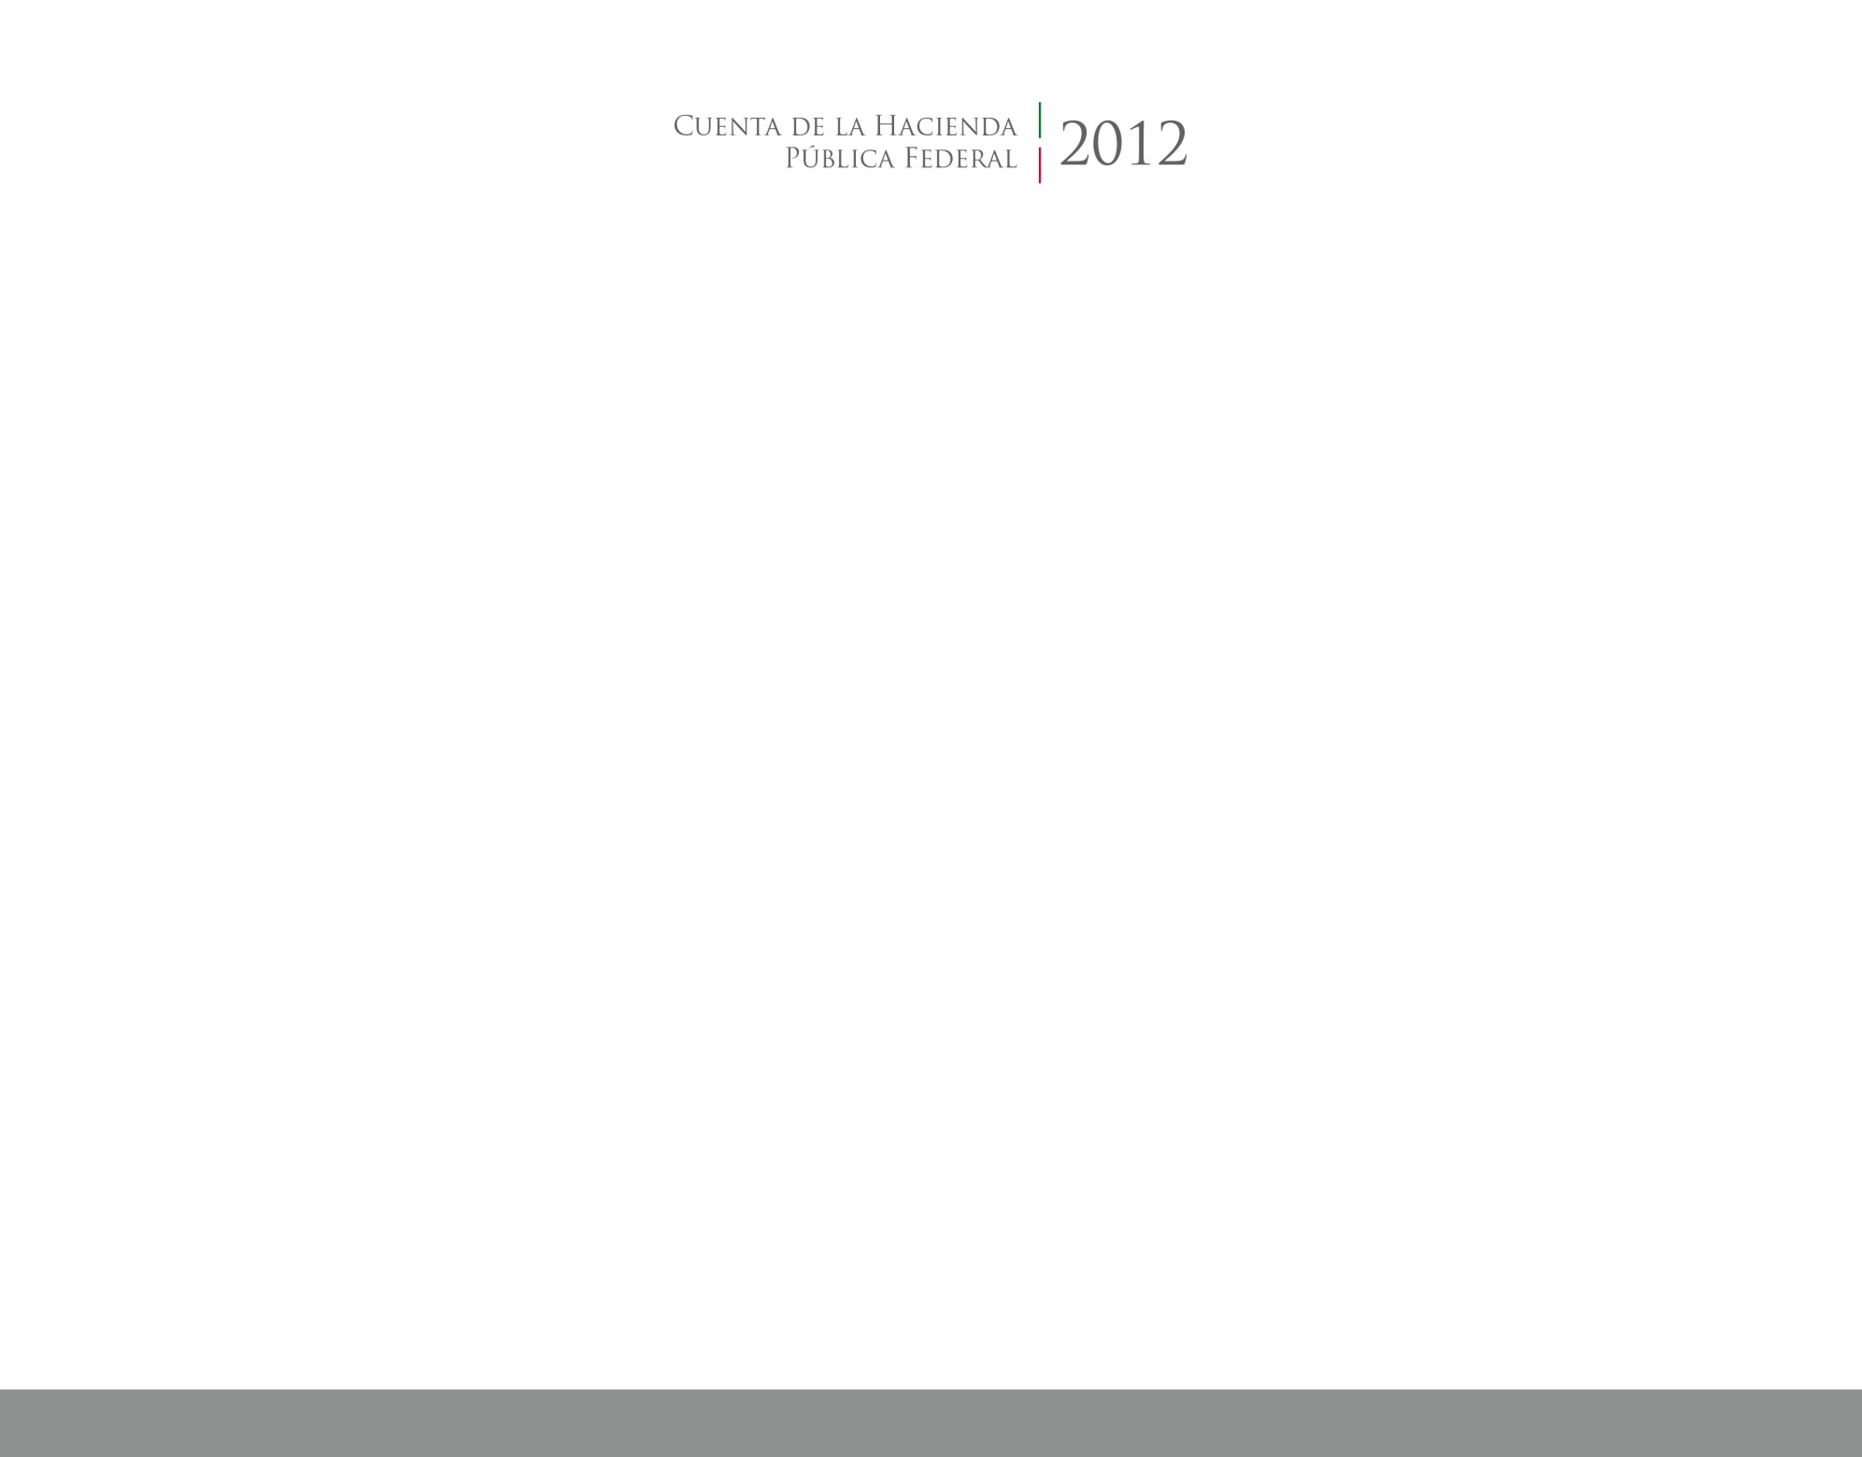

**Fideicomiso de la**

**Ciudad Industrial**

**de Xicoténcatl**



2016

CUENTA PÚBLICA

ENTIDAD FEDERATIVA DE TLAXCALA